*VERIFICACIÓN*

PRUEBAS DEL SISTEMA

El prototipo Telecare se probó progresivamente durante el desarrollo y la implementación, tanto en los componentes individuales hardware y software, como la integración y operación de los mismos. Uno de los objetivos principales del trabajo de grado es entregar un sistema con validación en el área de usabilidad para lo cual se contó con el valioso apoyo del Grupo SINFOCI y sus expertos en la materia que realizaron dos tipo de pruebas Heurísticas y de recorrido Cognitivo. A continuación se detallaran las pruebas más relevantes realizadas al sistema:

Pruebas de componente.

* Prueba del Hardware.

La tarjeta de adquisición de datos se implementó en la plataforma de desarrollo Arduino Leonardo, dicha plataforma de desarrollo hardware permite a través de librerías de uso libre la construcción de aplicaciones específicas con mucha rapidez. El proyecto requirió la conexión bidireccional de la tarjeta de adquisición con un pc servidor, la información que arduino envía al servidor se obtuvo de sensores de diferentes tipos conectada a ella encargados de monitoreo de las áreas donde el paciente realiza sus actividades. Para desarrollar y probar la tarjeta se contó con su IDE este cuenta un módulo que permite emular una terminal y ver la información que va a ser enviada con el protocolo serial RS232 hasta el servidor de base de datos y hacer pruebas sin tener que conectar físicamente el dispositivo al PC servidor mientras se está desarrollando.

Pasos de la prueba.

Paso 1:

Conexión de la plataforma arduino con el pc de desarrollo:

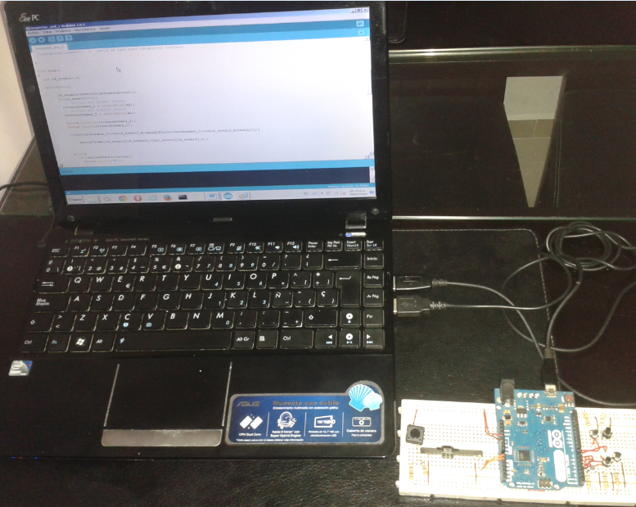

Conexión de PC con la tarjeta de desarrollo Arduino

Paso 2:

Emular un terminal en el IDE

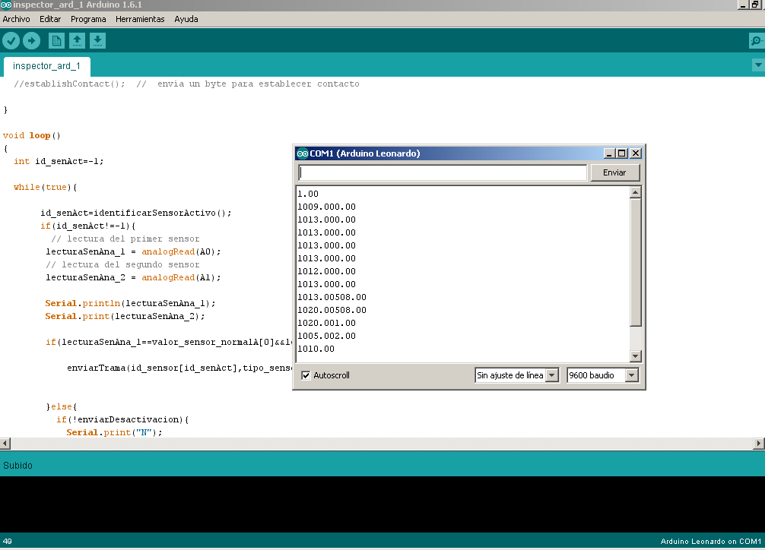

Entorno de desarrollo Arduino Prueba de conexión serial ene IDE.

Paso 3:

Una vez se realizan las pruebas en el IDE Arduino se realizan la pruebas en la maquina real donde se desplegará el servidor de base de datos con la aplicación de Windows hipertermia validando así el desarrollo hecho en Arduino.

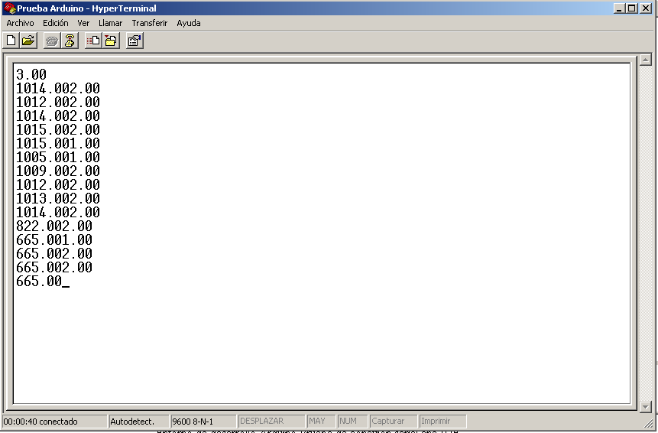

Prueba de conexión RS232 de la tarjeta de adquisición con el servidor

Paso 4:

Prueba de la trama propuesta como protocolo para enviar la información de los sensores:

Precondición:

Los sensores que emulan la identificación de paciente deben estar activos (sensor de peso, sensor de estatura).

Se enviaran tres lecturas del sensor 4, una lectura del sensor 6 y una lectura del sensor 7

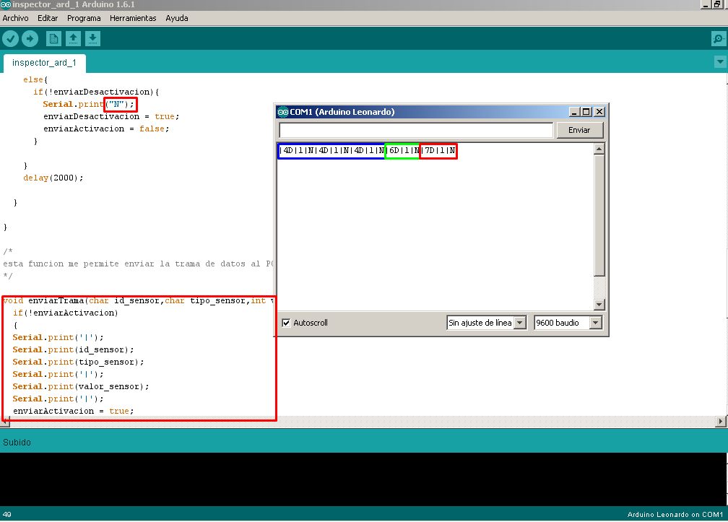

Detalle del protocolo enviad por la activación de sensores

Resultados de la prueba:

* Se pudo evidenciar que indistintamente la plataforma se conectó tanto con una terminal emulada como con la real implementada por el SO nativo del servidor.
* Al activar los sensores determinados el sistema envía la trama en la secuencia y formato esperado.

Pruebas Usabilidad

* Pruebas Heurísticas de la aplicación web.

El equipo de trabajo del grupo sinfoci de la universidad del Quindío realizo un total de 8 pruebas de este tipo y se encontrara como anexo del trabajo, en este aparte se relacionaran las observaciones más relevantes y la implantación de las correcciones a dicha evaluación.

Para la ejecución de la pruebas el grupo Sinfoci uso la platilla propuesta por el ministerio para realizar este tipo de pruebas.

La metodología para mostrar los avances hacia la calidad en cuanto usabilidad serán identificar ítem evaluado, la observación de la incidencia y como fue corregido he implementada la solución.

Ítem de evaluación: Identidad o logotipo significativo, identificable y suficientemente visible

Observación: No existe logo o algún tipo de identidad

Implantación de la solución:

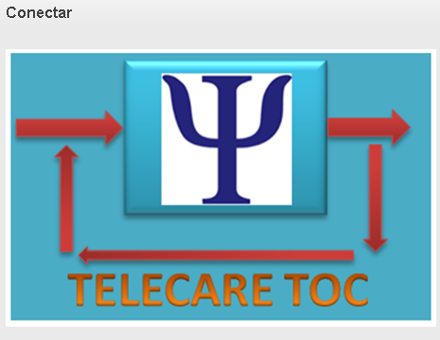

Ítem evaluación: Se ofrece información sobre la protección de datos de carácter personal o los derechos de autor de los contenidos del sitio web

Observación: Esta implementado pero no define información alguna.

Implantación de la solución:

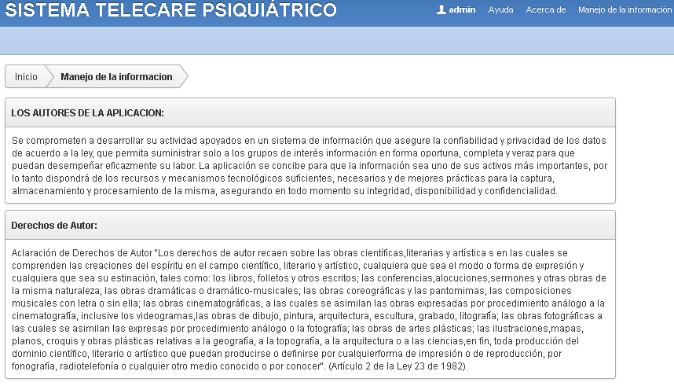

Ítem evaluación: Existe mapa del sitio para acceder directamente a los contenidos sin navegar

Observación: No hay evidencia de su existencia.

Implantación de la solución:

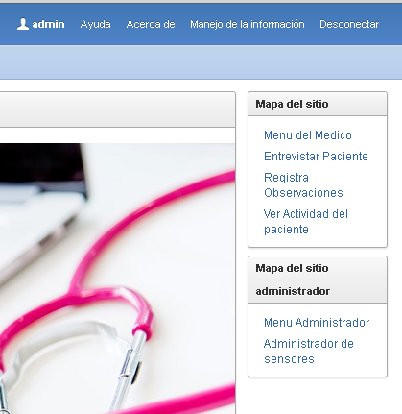

Ítem evaluación: Se ofrece información sobre el autor, fuentes y fechas de creación y revisión en artículos, noticias, informes

Observación: NO existe evidencia de la fecha de implementación.

Implantación de la solución:

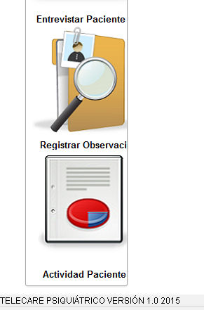

Ítem evaluación: Fácil acceso y retorno al/del sistema de ayuda

Observación: No hay sistema de ayuda implementado

Implantación de la solución:

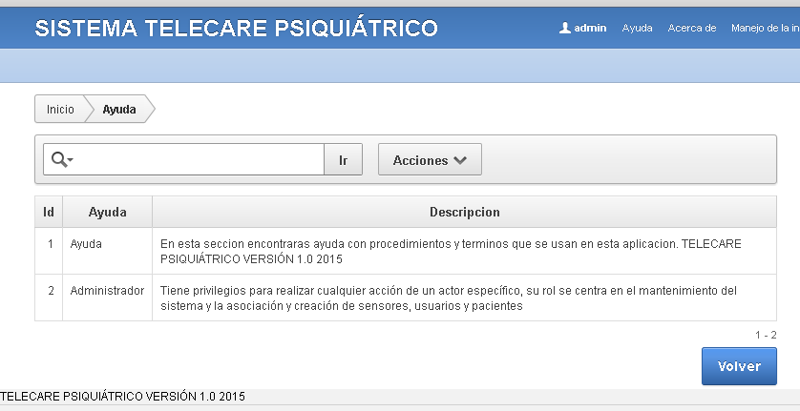

Ítem evaluación: Uso correcto del espacio visual de la página

Observación: El footer es demasiado grande

Implantación de la solución:



Observación:

Implantación de la solución:

* Pruebas de recorrido cognitivo

El recorrido cognitivo es un método de inspección de la usabilidad que se centra en evaluar en un diseño su facilidad de aprendizaje, básicamente por exploración y está motivado por la observación que muchos usuarios prefieren aprender software por exploración.[Moises]

Para ejecutar esta prueba el experto trabajo sobre las funcionalidades del rol cuidador.

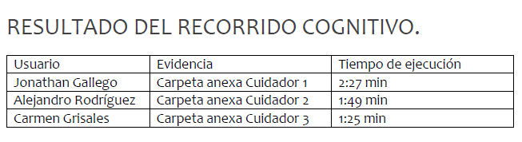

Observaciones al final de la prueba.

“Los usuarios lograron culminar las tareas de manera satisfactoria en un promedio de 2 minutos, pero no quedaron satisfechas al final de realizar las tareas solicitadas, lo cual se puede observar en las observaciones realizadas por cada uno.”

Varias de las observaciones hechas por los probadores, tienen concordancia con las incidencias reportadas en las pruebas heurísticas, resaltaremos aquellas que no se mencionaron en dichas pruebas.

Observación: Implementar la miga de pan para que el usuario siempre sepa donde se encuentra dentro del aplicativo y tenga mejor navegabilidad dentro de él.

Implantación de la solución:

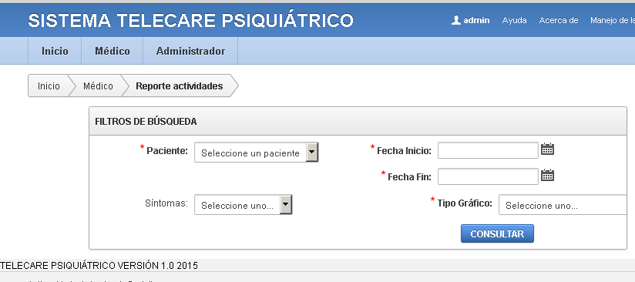

Observación: Buscar contextualizar más el aplicativo, de manera que el usuario solo con ingresar pueda tener una idea de cuál es el objetivo del aplicativo.

Implantación de la solución:

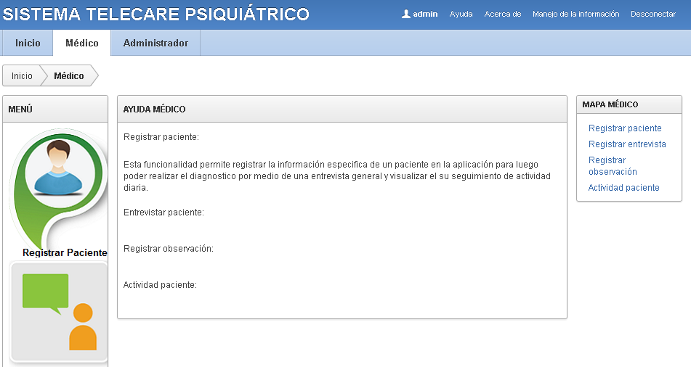

Glosario:

Pruebas heurísticas

Pruebas de recorrido cognitivo

Pruebas de componente

Arduino

Tarjeta de adquisición de datos.

Sinfoci

Pruebas de Aceptación:

Las pruebas de aceptación se realizaron con los actores Medico y Administrador con los cual se ejecutaron todas la funcionalidades especificadas se mostraran en esta sección la funcionalidad de crear un paciente para Médicos y asociar paciente a sensor del Administrador.

Crear Paciente:

Asociar sensor a paciente.

Pruebas del sistema